Hamarosan tízezreket spórolhatunk a lakásbiztosításon!
Akár 500 ezer lakásbiztosítást is újraköthetnek az ügyfelek!
Már nagyon kevés idő van hátra 2024 március elsejéig, amikor több mint 3 millió biztosítási szerződést, vagyis a teljes lakásbiztosítási piacot érintő biztosító váltási kampány kezdődik. 13 biztosító, több mint 300 alkuszcég és több ezer üzletkötő - aktív kormányzati támogatás mellett - készül az első magyarországii lakáskampányra. Márciusban akár 50 százalékkal is csökkenhetnek egyes lakásbiztosítások díjai.
Több biztosító és a Biztosítási Elemző Központ (BEK) által végzett előzetes kutatások alapján, akár félmillió lakásbiztosítást is újraköthetnek majd az ügyfelek a 2024. március 1-től március 31-ig tartó kampányidőszakban, a lakásbiztosítási díjaik jelentős csökkenése mellett. A kampány az értékesítési csatornák jelentős átrendeződését is elhozhatja.
Az 1000 fős mintán végzett reprezentatív kutatások alapján az ügyfelek közel 20 százaléka már hallott a kampányról, és közel harmada már most váltásra készül. A legnagyobb váltási hajlandóságot a fiatalok (25-34 éves korosztály) körében mérték, de a nyugdíjasok között is tízből-négyen érdeklődnének egy kedvezőbb ajánlat iránt. A váltani szándékozók közel 40 százaléka a magas biztosítási díjat jelölte meg váltási szándékának indokaként, több mint 30 százalékuk pedig úgy nyilatkozott, hogy „a biztosító túl magas díjemelésről küldött tájékoztatót”.
Folyamatosan emelkedő díjak és infláció
A Gazdaságfejlesztési Minisztérium által életre hívott márciusi lakáskampány iránti, különösen élénk figyelem az elszabadult inflációnak és az előző évek folyamatos és egymásra rakódott díjemeléseinek köszönhető. Az ügyfelek nagyobbik része az elmúlt években egyáltalán nem törődött a lakásbiztosítások díjának emelkedésével. Az évek óta egy helyen „parkoló” lakásbiztosítások díjai mára emiatt oly mértékben megemelkedtek, hogyha újra kötnénk ezeket a szerződéseket, akkor már ma is tízezreket spórolhatnánk.
Bár a kampányra szóló akciós díjakat majd csak márciusban fogják kiadni a biztosítók, már a jelenlegi díjak között is hatalmas különbségek vannak. A Biztosítási Elemző Központ (BEK) által végzett példakalkulációk alapján a legtöbbet a családi házzal rendelkezők spórolhatnak. A családi házak esetén, a nem ritkán 80-100 ezer forintot is elérő éves biztosítási díjak akár a felükre csökkenthetők, ami azt jelenti, hogy az elérhető átlagos megtakarítás esetükben akár évi 40-50 ezer forint is lehet! A lakások esetében - ahol az átlagdíjak valamivel alacsonyabbak - is elérhető ugyanakkor a 10-20 ezer forintos éves megtakarítás.
A biztosítók versenyét a Magyar Nemzeti Bank (MNB) a közvetítői jutalékok csökkentésének előírásával is támogatja és elvárja, hogy a biztosítók által így elért költségmegtakarítást a társaságok juttassák vissza az ügyfeleknek, kedvezőbb díjak formájában. Ez további díjcsökkentést (megtakarítási lehetőséget) vetít előre, ami összességében akár arra is forrást teremthet az ügyfelek részére, hogy szolgáltatásaikban és feltételeikben jobb termékekre, például a Minősített Fogyasztóbarát Otthonbiztosításokra (MFO-ra) váltsanak.
Fontos tudni, hogy míg a márciusi váltási lehetőség minden, még a hitellel terhelt lakások biztosításaira is kitejed majd a biztosítások évfordulójától függetlenül, március hónapon kívül továbbra is csak évente egyszer - az adott biztosítás évfordulójának alkalmával - lehet majd lakásbiztosítót váltani.
Alkuszoktól kaphatjuk a legnagyobb támogatást márciusban
A lakásbiztosítások megkötése esetében az ügyfelek - ellentétben például a kötelező gépjármű-felelősségbiztosításokkal - eddig a személyes értékesítést, a biztosítók irodáit és tanácsadói csatornákat részesítették előnyben. Az internetes összehasonlító felületeket eközben kevésbé vették igénybe, ami - a BEK elemzése szerint - jól mutatja, hogy az összességében mintegy 165 milliárd forintos piacot kitevő lakásbiztosításokat, jórészt személyes értékesítés keretében adták el korábban, a lakosság részére.
Az ügyfelek által igénybe vett szerződéskötési csatornák megoszlása azonban márciusban könnyen megfordulhat, amikor tömegek szeretnének majd egyszerre ajánlatot kapni lakásbiztosításukra és egyúttal intézni biztosítóváltásukat. Ebben ugyanis jelentős szerep hárul majd az online és a hagyományos módon közvetítőkre (alkuszokra, függő és független ügynökökre), akik az elérhető ajánlatok bemutatását, az új biztosítások megkötését és a régi szerződések felmondását is elősegítik majd ebben a 31 napban. A kampányban 13 biztosító közel 30 különböző lakásbiztosítási ajánlatával találkozhatnak majd az érdeklődők és emiatt a közvetítőknek, termékek sokaságával kell majd egyszerre, rövid határidőn belül dolgozniuk. Míg az internetes portálok esetében a fő feladat az lesz, hogy a látogatókat egyszerűen, mégis megfelelő mértékben tájékoztassák az ajánlatokról, addig a személyes tanácsadók esetében az jelent majd nehézséget, hogy a már meglévő ügyfeleiket időben elérjék és számukra az online összehasonlító portálok kínálta ajánlatokkal versengő ajánlatot és szolgáltatásokat kínáljanak annak érdekében, hogy biztosítsák piaci pozíciójukat.
A lakásbiztosítási elemzés szakmai támogatója a holkossekbiztositast.hu
Magunkról: https://www.facebook.com/biztositasi.elemzo.kozpont
Sajtókapcsolat:
- Rácz István, vezető elemző
- Biztosítási Elemző Központ (BEK)
- +36 20 932 8894
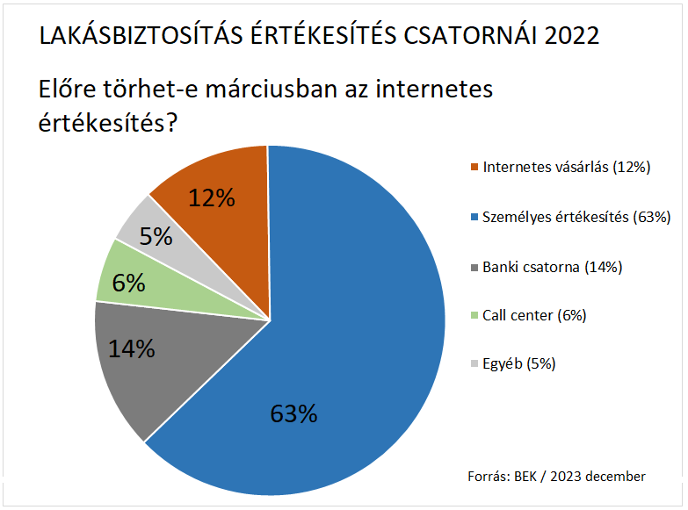 | © Biztosítási Elemző Központ (BEK)
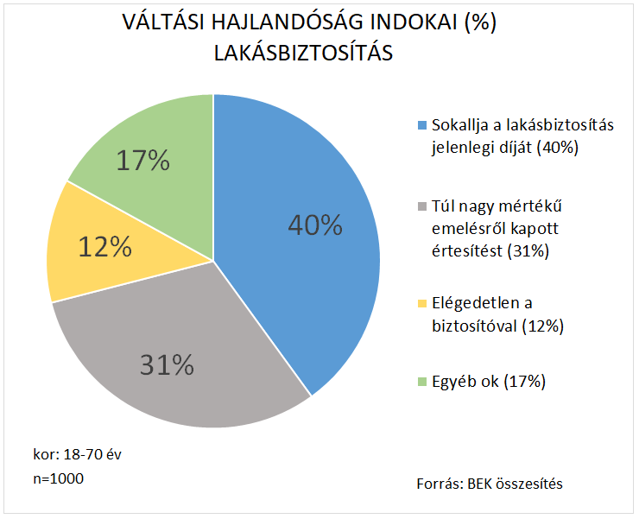 | © Biztosítási Elemző Központ (BEK)
Eredeti tartalom: Biztosítási Elemző Központ
Továbbította: Helló Sajtó! Üzleti Sajtószolgálat
Ez a sajtóközlemény a következő linken érhető el:

